פתרונים: מספרים מרוכבים
5. א.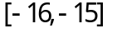 ב. 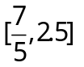 ג. 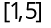 ד.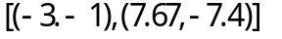
7. א. 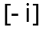 ב. 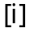 ג. 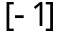 ד.
11. א. ב. 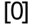 ג.
12. א. 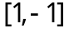 ב. 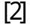 ג. 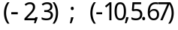 ד. 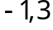
13. א. 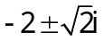 ב. 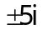 ג. 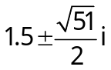
14. א. 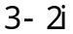 ב. 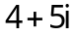 ג. 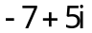 ד. 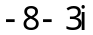
15.
16. א. ממשי ב. מדומה ג. מרוכב
17. א. 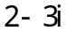 ב. 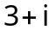 ג. 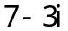
18. א. 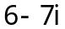 ב. 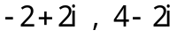 ג. 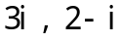
19. 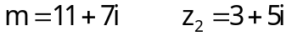
20. 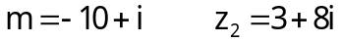
21. 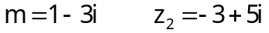
22.
23. 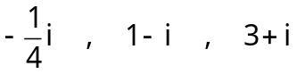
24.
25.
26.
27. א. 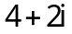 ב. 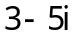 ג. 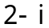
28. א. 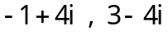 ב. 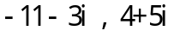 ג. 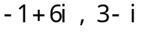
ד. 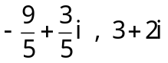
29. 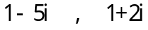
30. 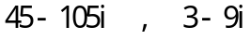
31. 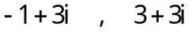
32.
33. א. 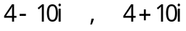 ב. 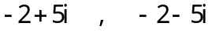
34. 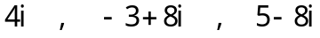 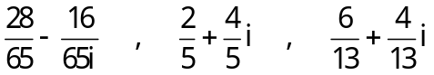
35. א. 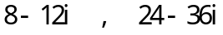 ב. 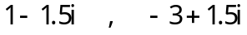
36. 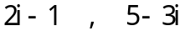
37. 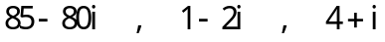
38. 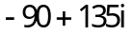
39. א. 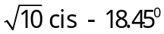 ב. 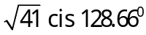 ג. 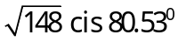
ד. 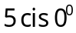 ה. 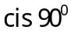 ו. 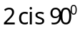 ז. 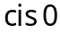
40. א. 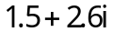 ב. 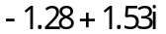 ג. 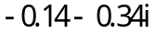 ד. 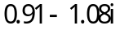
41.
42.
43.
44.
45.
46. א. 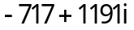 ב. 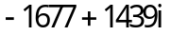 ג.
47. א. 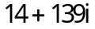 ב. 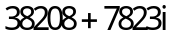
48. א. 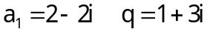 ב.
49. א. 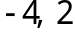 ב. 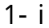
50. א. ג. 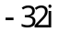
51. א. 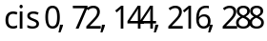
52.
53. א. 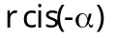 ב. 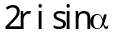 ג. 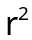 ד. 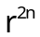 ה. 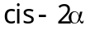 ו. 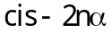
54.
55. א. ב. 
ג. 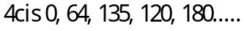
56. א. 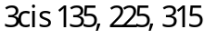 ב. 